Moção ______/ 2026

Envia Moção de aplausos a Marcio Moura.

Requeiro a Mesa Diretora, na forma regimental, que seja enviada Moção de aplausos à Marcio Moura.

27 de maio de 2026.

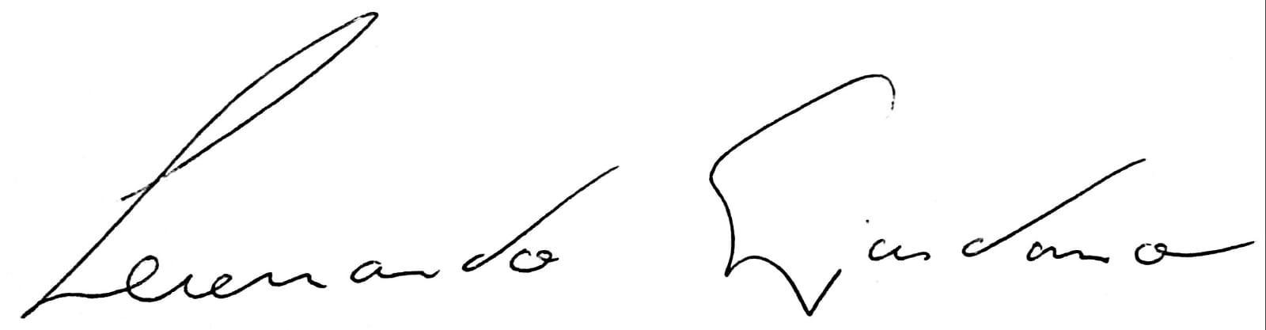
Leonardo Giordano
Vereador
JUSTIFICATIVA:
Na celebração do aniversário de 80 anos da GRES Viradouro, dedicamos esta homenagem a Marcio Moura, em reconhecimento à sua dedicação, trajetória e importante contribuição para a escola.
Celebramos seu trabalho, compromisso e participação na construção da história da vermelho e branco de Niterói.

